PROJET LVL 1
TrueNAS

HUGO ET LUCAS

Installation de TrueNAS :

1 | Installation de TrueNAS sur un hyperviseur :  HYPER V | 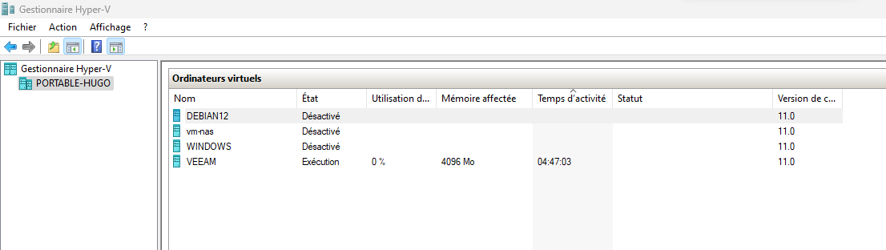
2 | VM nommé VM-NAS  Avec 3 disques de 40 Go, 1 disque de 20 Go pour l’OS, 4 v CPU et 4 Go de RAM  Ainsi que 2 cartes réseaux, une pour internet et la deuxième pour connecter notre NAS avec un autre appareil sur un réseau privé | 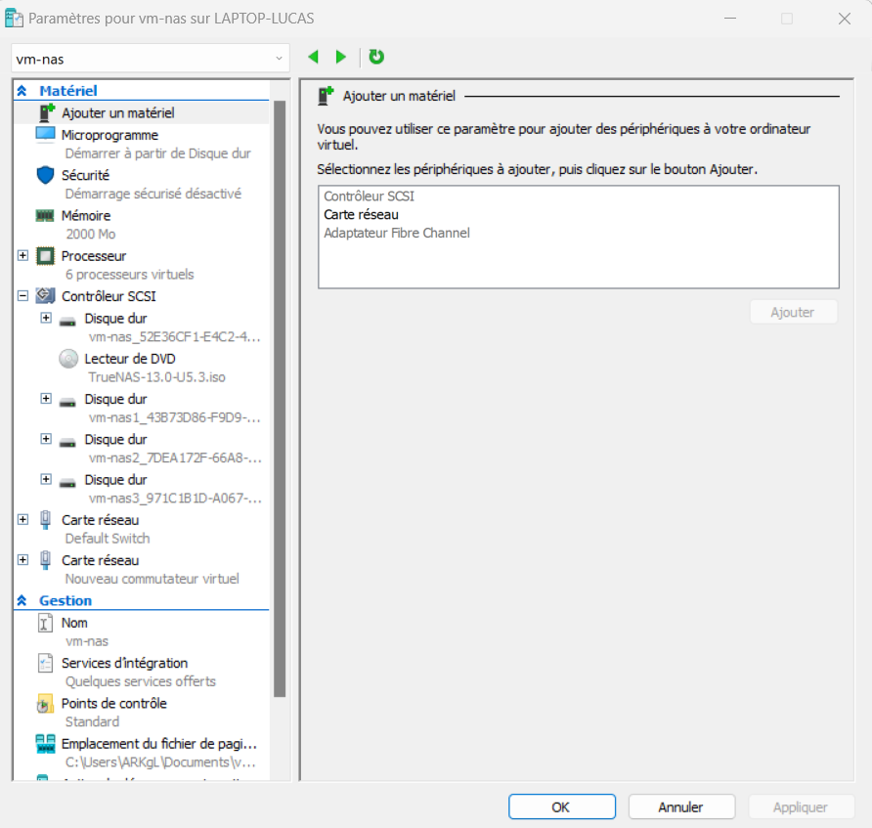
3 | Nous lançons l’installation de TrueNAS, il faut mettre suivant sur chaque étape et | 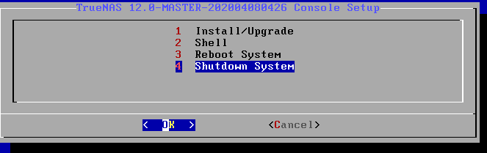
4 | Pour mettre les deux cartes réseau on met le réseau switch en DHCP, et la deuxième carte en statique  On va sur configure network interfaces pour se faire et nos IP doivent apparaitre comme sur la capture d’écran | 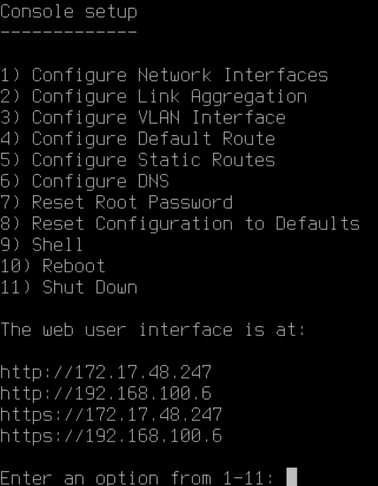
5 | Aller sur l’IP configuré précédemment, la page web doit s’afficher et nous entons les identifiants du NAS | 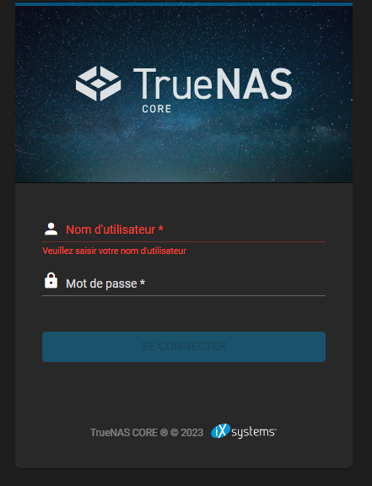

Configuration de TrueNAS :

1 | Première étape, créer les utilisateurs  Aller dans Account et Users  Puis appuyer sur ADD pour rajouter un utilisateur  Laisser la configuration par défaut ou décocher la case de création de groupe automatique | 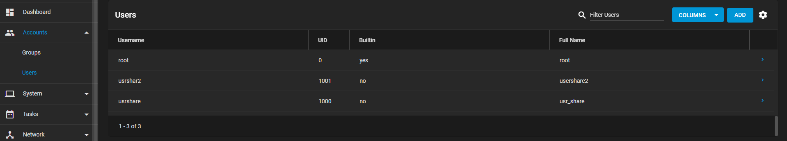
2 | Aller dans Storage et dans Pools, appuyer sur add pour créer un nouveau Pools et mettre les disques créés dedans
3 | Créer ensuite un dataset, en appuyant sur les trois points du Pools qui vient d’être créé, laisser les paramètres par défauts | 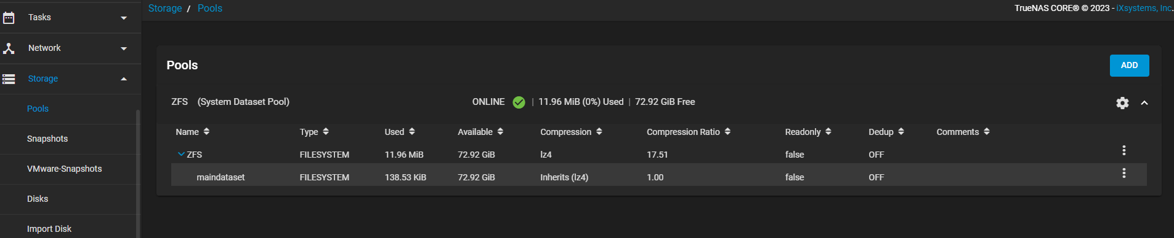
4 | Créer une ACL dans le data set (trois petits points) et appuyer sur edit permission  Mettre ensuite les mêmes informations que sur la capture d’écran pour être sûr d’avoir les permissions | 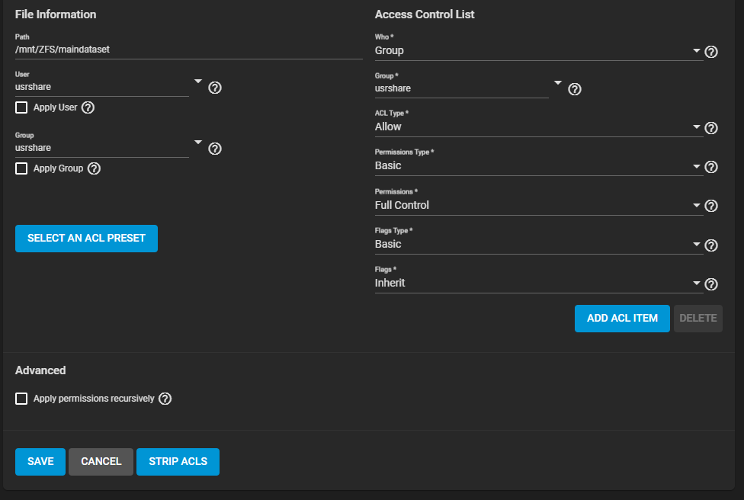
4 | Créer le partage pour Windows, en allant dans Sharing puis Windows shares puis add, on voit bien notre ACL que l’on a créée avant | 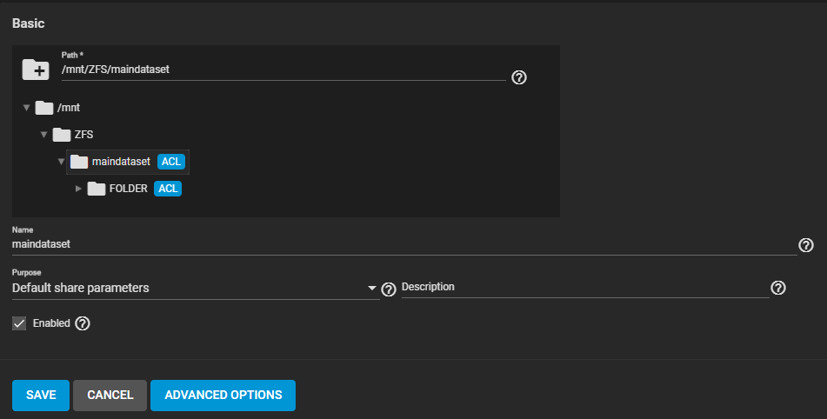
5 | Créer le partage Linux en allant dans Sharing et Unix Shares puis add, on voit bien notre ACL que l’on a créée avant | 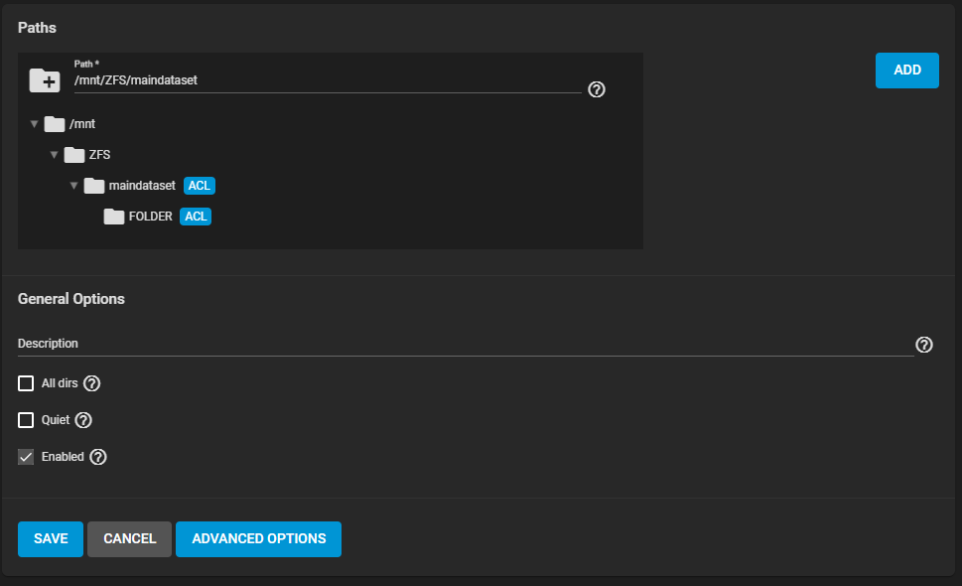
6 | Test pour si le partage marche bien avec un utilisateur qui peut créer, supprimer et modifier | 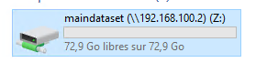  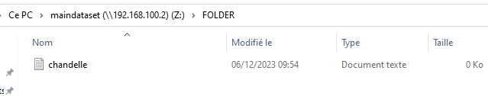

SAUVEGARDE DU NAS DE FICHIER

1 | Installation d’un TrueNas qui permettra de faire la sauvegarde du NAS de fichier  Nous mettons la même configuration que sur la première partie | 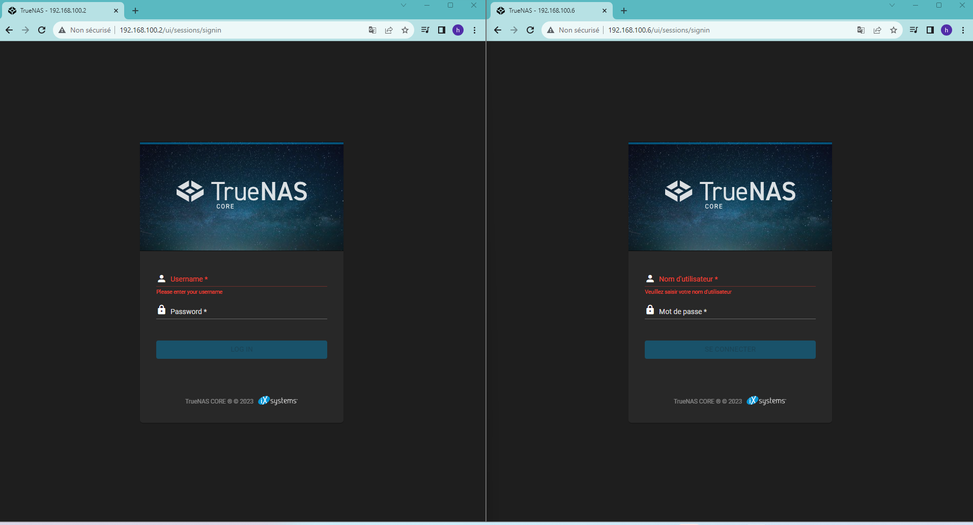
2 | Installer Windows serveur 2022 standard édition sur hyperviseur hyper V pour pouvoir installer Veeam dessus | 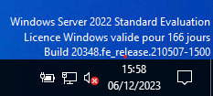
3 | Installation de Veeam Backup & Réplication sur la VM | 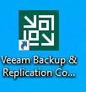
4 | Ajouter un répertoire backup qui est donc le deuxième NAS 192.168.100.6, on met Network attached storage puis on rajoute les infos | 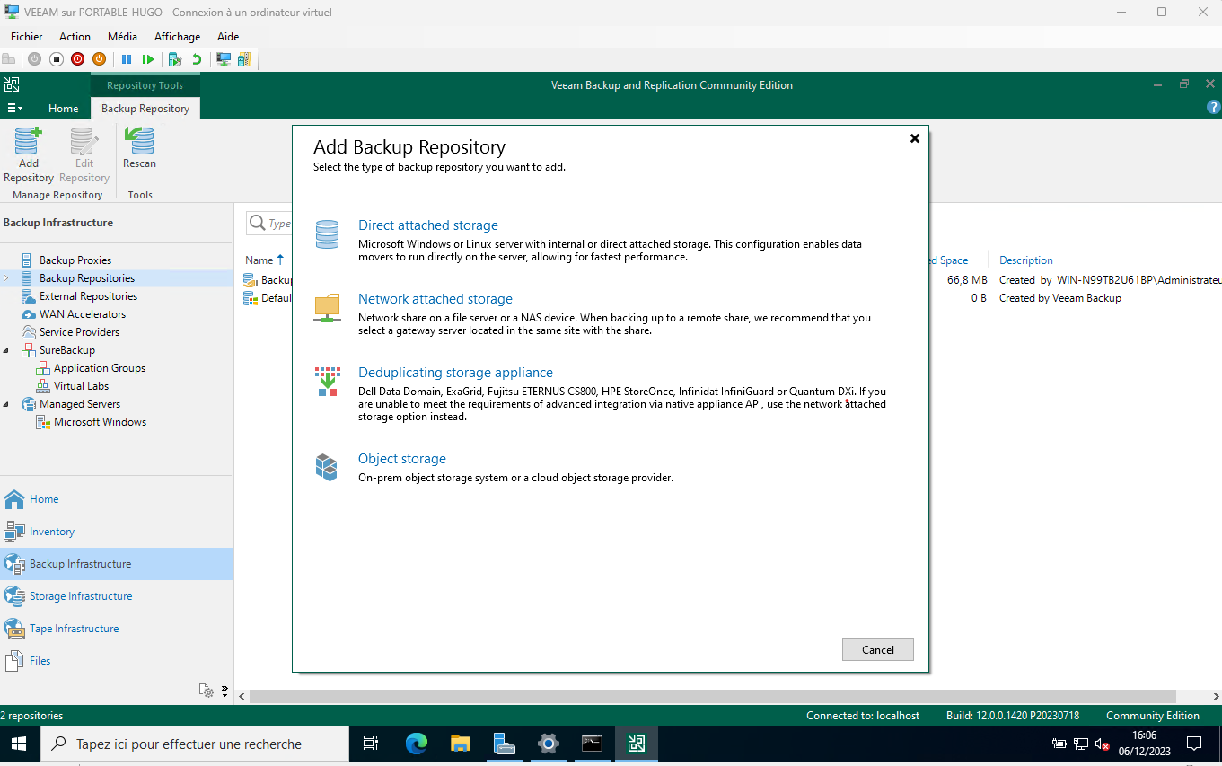
5 | On fait ensuite la backup, on met le répertoire qui est le NAS et on mais pour source notre premier NAS | 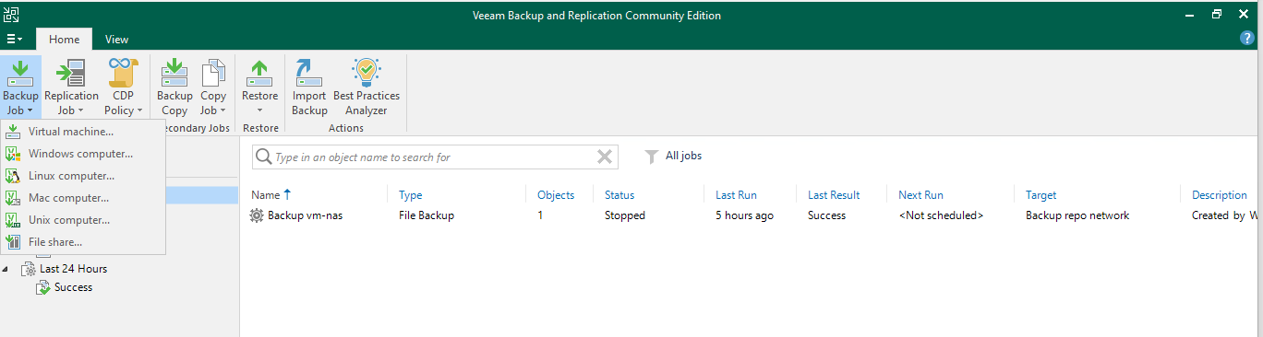
6 | On voit que notre backup a bien fonctionner sur VEEAM | 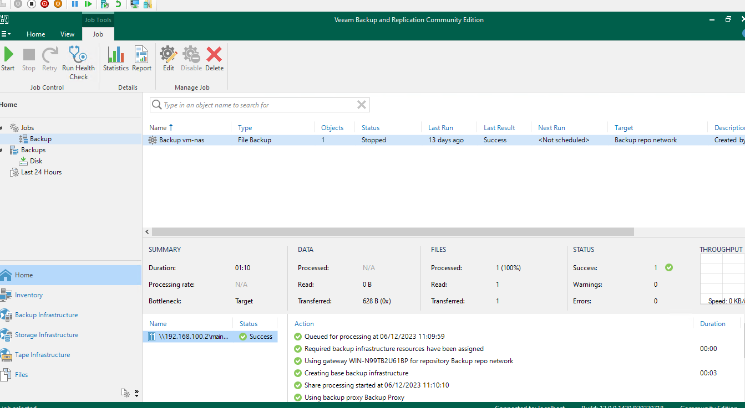
7 | La sauvegarde étant chiffrer, nous ne pouvons pas voir le fichier comme sur le premier NAS mais VEEAM nous montre bien que le fichier a été enregistré | 